ESTUDIO DE MERCADO NO VINCULANTE PARA LA MODERNIZACIÓN DEL TELEFÉRICO DE SAN SEBASTIAN DE PALMITAS

ALCALDIA DE MEDELLIN

TERMINALES DE MEDELLÍN

ANEXO 1 DE ESPECIFICACIONES TÉCNICAS PARA LA MODERNIZACIÓN DE DOS SISTEMAS DE TRANSPORTE POR CABLE DEL CORREGIMIENTO DE SAN SEBASTIAN DE PALMITAS DEL MUNICIPIO DE MEDELLIN

ELABORADO POR:

INTECKNO S.A.S
MEDELLIN COLOMBIA

CONTENIDO

1 CARACTERÍSTICAS GENERALES 4
1.1 LOCALIZACIÓN 4
1.2 DESCRIPCIÓN GENERAL DEL PROYECTO 4
1.3 CARACTERÍSTICAS DE LAS INSTALACIONES 5
1.4 CONDICIONES DE ENTREGA DE EQUIPOS 10
1.5 CONDICIONES CLIMÁTICAS 10
1.6 SOBREVUELOS Y CRUCES 11
1.7 CARGAS DE DISEÑO 11
1.8 REDUNDANCIA FUNCIONAL 12
1.9 COMPATIBILIDAD ELECTROMECÁNICA 12
2 NORMATIVA APLICABLE 12
2.1 NORMAS INTERNACIONALES EN 13
2.2 REGULACIÓN NACIONAL Y SECTORIAL 14
2.3 OTRAS REFERENCIAS TÉCNICAS 14
3. ESPECIFICACIONES TÉCNICAS DE LOS SISTEMAS DEL TELEFERICO 15
3.1 ESPECIFICACIONES TÉCNICAS COMPONENTE ELECTROMECANICO 15
3.1.1 Cable portador 15
3.1.2 Cable tractor 16
3.1.3 Tambor de anclaje de cable portador 18
3.1.4 Accionamiento principal 19
3.1.5 Accionamiento de emergencia 21
3.1.6 Frenos 22
3.1.7 Dispositivo de tensión de cable tractor 24
3.1.8 Estructura y pasarelas de estación 26
3.1.9 Poleas de desviación del cable tractor 27
3.1.10 Apoyos de los cables en estación 28
3.1.11 Tope final de carrera del vehículo 30
3.1.12 Torre intermedia tramo 1 31
3.1.13 Apoyos de los cables en la torre 32
3.1.14 Vehículo de pasajeros y de carga 34
3.1.15 Dispositivos de mando, control y seguridad 36
3.1.16 Sistema de comunicación 38
3.1.17 Anemómetros y equipo de detección descargas atmosféricas 39
3.2 DISPOSICIONES SOBRE LOS ELEMENTOS ELÉCTRICOS Y DE CONTROL 40
3.2.1 Disposiciones Generales 40
3.2.2 Componentes Eléctricos 42
3.2.3 Armarios de Potencia 45
3.2.4 Armario de Control 46
3.3 SUMINISTROS COMPLEMENTARIOS 46
3.3.1 Piezas de Repuesto 46
3.3.2 Herramientas 47
3.3.3 Equipos de salvamento para recate vertical 47
3.3.4 Documentos anexos al suministro 48

1 CARACTERÍSTICAS GENERALES

1.1 LOCALIZACIÓN
El proyecto del teleférico está situado en la ciudad de Medellín, en la zona rural del corregimiento de San Sebastián de Palmitas en el extremo noroccidental de la ciudad. El trazado está ubicado en zona rural del corregimiento de San Sebastián de Palmitas y permitirá la movilidad de los habitantes de la comunidad en la estación teresitas y el Morrón.

1.2 DESCRIPCIÓN GENERAL DEL PROYECTO
El sistema de transporte por cable proyectado está conformado por dos teleféricos vaivén independientes, ambos con configuración multicable 2S mono vía, sin freno en el vehículo. La infraestructura se distribuye de la siguiente manera:
- E1: Estación ubicada en el sector La Aldea, correspondiente al extremo inferior del primer teleférico. En esta ubicación de preferencia se considera la estación tensora del cable tractor del tramo 1.
- E2: Estación intermedia situada en Las Teresitas, preferente considerar esta ubicación como estación motriz del primer teleférico y punto de transferencia al segundo.
- E3: Estación ubicada también en Las Teresitas, compartiendo ubicación física con E2, pero correspondiente al inicio del segundo teleférico y equipada preferentemente con el segundo grupo motriz.
- E4: Estación terminal del sistema, localizada en el sector El Morrón, correspondiente al extremo inferior del segundo teleférico. En esta ubicación de preferencia se considera la estación tensora del cable tractor del tramo 2.
Las estaciones motrices se sitúan en E2 y E3, mientras que las estaciones de retorno con sistemas de tensión variable (cable portador anclado) se encuentran en E1 y E4, respectivamente.
Los cables portadores están anclados en cada una de las estaciones, conformando dos vanos independientes: de E1 a E2 y de E3 a E4. En las estaciones motrices (E2 y E3) se debe disponer de una reserva de cable portador, necesarias para efectuar los desplazamientos reglamentarios por las zonas de apoyo del cable en estaciones y torre.
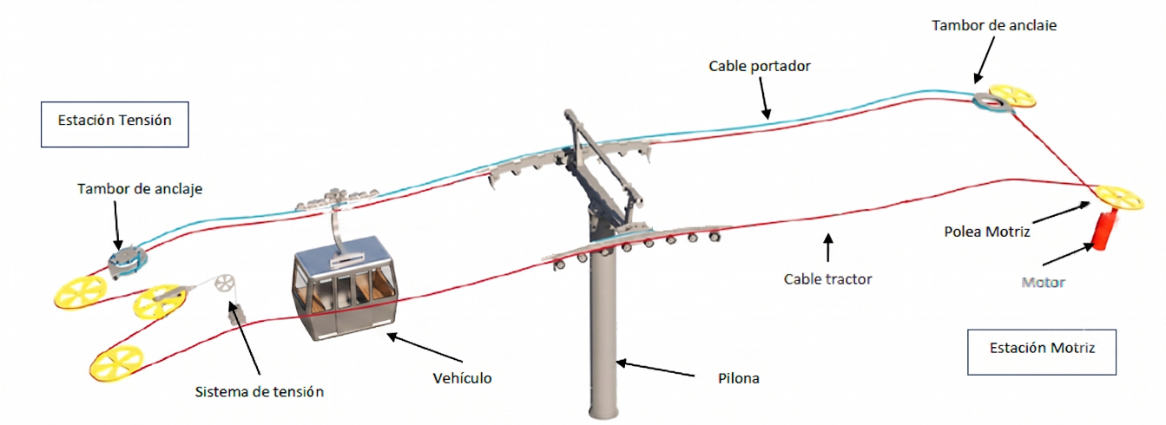

Ilustración 1. Configuración básica del sistema electromecánico requerido.

La factibilidad del proyecto considero un sistema con una única cabina por tramo considerando que el galibo horizontal entre cabinas con el sistema antiguo no cumple y la envolvente en las estaciones interfiere en caso de utilizar dos cabinas. Además, requiere grandes intervenciones estructurales en las estaciones, lo cual obliga a repotenciar completamente las estaciones y por ende se hace inviable reutilizar las edificaciones existentes en cada estación.

1.3 CARACTERÍSTICAS DE LAS INSTALACIONES
En las siguientes tablas se describen las características principales mínimas a cumplir en la oferta para los sistemas de transporte por cable del tramo 1 y 2:

Tabla 1: Tramo 1: E1. La Aldea – E2. Teresitas 1
Elemento | Valor
Tipo de instalación | Teleférico de Vaivén (multicable 2S) mono vía
Cantidad de Estaciones | 2
Cantidad máxima de torres intermedias: | 1
Cantidad mínima de vehículos | 1
Capacidad mínima del vehículo | 15 pasajeros / 1.200 kg
Capacidad mínima del sistema | 120 pasajeros/hora sentido
Velocidad máxima de operación (m/s) | 7
Tiempo de ciclo (s) | 476
Desnivel total (m) | 14,6
Longitud horizontal total (m) | 875,3
Anchura de vía predeterminado (m) | 7,3
Estación motriz | Teresitas 1
Cantidad mínima de cables portantes lado ida / retorno | 1 / 0
Estación tensora (cable portante) | Anclado en ambos extremos
Cantidad de cables tractores por dirección | 1 (bucle cerrado)
Estación tensora (cable tractor) | Anclado con regulación en la Estación La Aldea

Se considera necesario la instalación de una torre aproximadamente a 120 metros de la salida de la estación E1 para cumplir con el galibo de paso libre de la cabina en la zona que sobrevuela algunas viviendas, sin embargo, los diferentes fabricantes deberán evaluar si es necesario dicha implantación de esta torre.

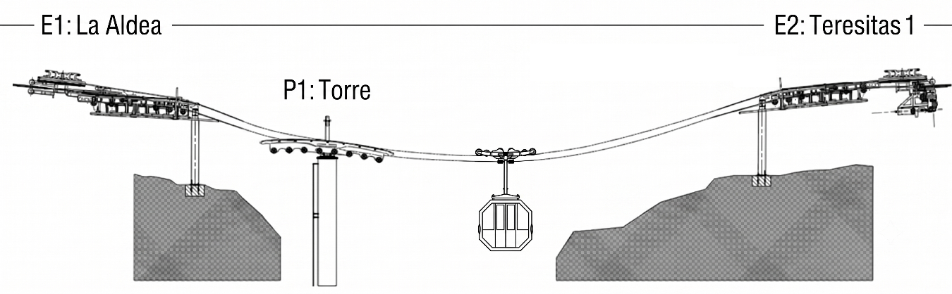

Ilustración 2. Configuración del tramo 1 (E1-E2)

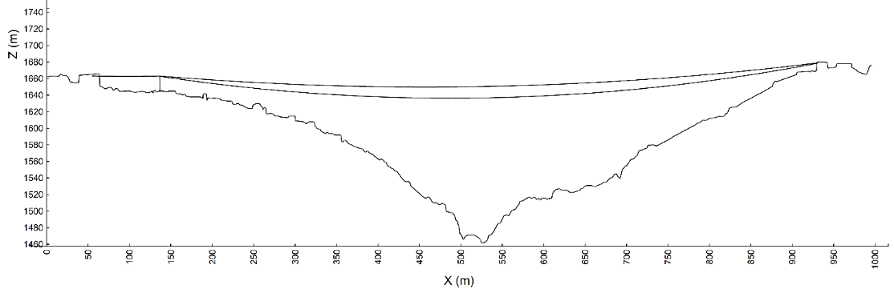
Ilustración 3. Perfil de Línea del tramo 1 (E1-E2)

Tabla 2: Tramo 2: E3. Teresitas 2– E4. Morrón

Elemento | Valor
Tipo de instalación | Teleférico de Vaivén (multicable 2S) mono vía
Cantidad de Estaciones | 2
Cantidad de torres intermedias | 0
Cantidad mínima de vehículos | 1
Capacidad mínima del vehículo | 15 pasajeros / 1.200 kg
Capacidad mínima del sistema | 120 pasajeros/hora sentido
Velocidad máxima de operación (m/s) | 7
Tiempo de ciclo (s) | 456
Desnivel total (m) | 66,2
Longitud horizontal total (m) | 810,3
Anchura de vía predeterminado (m) | 7,3
Estación motriz | Teresitas 2
Cantidad mínima de cables portantes lado ida / retorno | 1 / 0
Estación tensora (cable portante) | Anclado en ambos extremos
Cantidad de cables tractores por dirección | 1 (bucle cerrado)
Estación tensora (cable tractor) | Anclado con regulación en la Estación Morrón
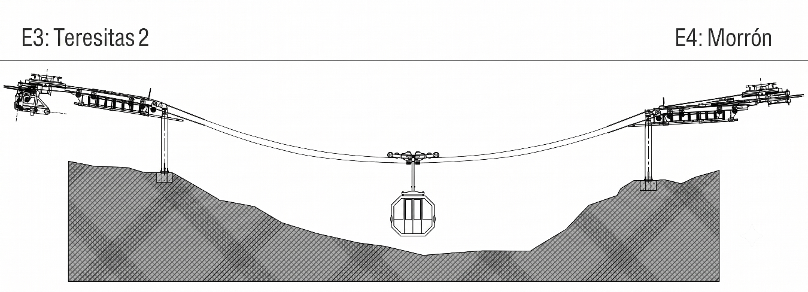

Ilustración 4. Configuración del tramo 2 (E3-E4)

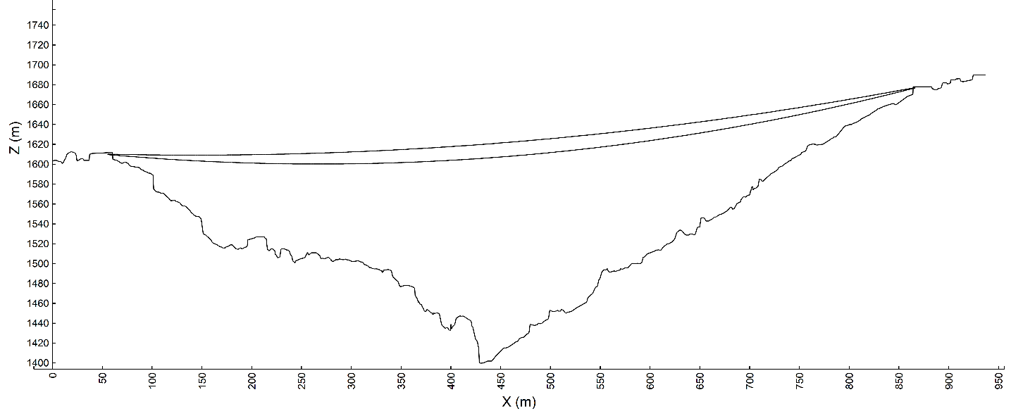
Ilustración 5. Perfil de Línea del tramo 2 (E3-E4)

EL CONTRATISTA en todo caso deberá garantizar las capacidades de carga mínima de 120 pasajeros/hora sentido para los tramos de línea 1 y 2 de cable aéreo, para lo cual en caso de ser necesario incorporará cabinas adicionales.

1.4 CONDICIONES DE ENTREGA DE EQUIPOS
Una vez legalizado el contrato de modernización, EL CONTRATISTA enviará para revisión y aprobación por parte de la Supervisión Técnica asignada por Terminales Medellín, el plan de producción de los sistemas que hacen parte del suministro del componente electromecánico de las estaciones. Los tiempos serán definidos por EL CONTRATISTA de acuerdo con el cronograma general del proyecto.
Los equipos del componente electromecánico deberán tener un embalaje que los proteja de la corrosión durante el transporte marítimo y cumplir con las normas internacionales medioambientales, de seguridad en el transporte y de protección de componentes sensibles
Para el transporte, embalaje, deberán tenerse en cuenta las restricciones de volumen y capacidad de carga reglamentadas en las vías nacionales.
Como regla general todos los equipos deberán entregarse tan ensamblados como sea posible y con todos los elementos adosados al mismo teniendo en cuenta las condiciones geográficas de los sitios de montaje en especial la estación ubicada en El Morron, las vías, la infraestructura aledaña (casas, alumbrado público, redes de energía, acueducto, alcantarillado, entre otros), así como las capacidades de carga de los medios que se utilizarán para el montaje de los suministros.
Nota: Para el cumplimento de este anexo de especificaciones técnicas, es indispensable que se oferten y suministren equipos de última tecnología (propia de cada fabricante).

1.5 CONDICIONES CLIMÁTICAS
Las instalaciones deben estar conforme a la reglamentación técnica estricta y de seguridad de los teleféricos de pasajeros vigente en Colombia y reglamentación internacional y las descritas en el numera 2 de estas especificaciones técnicas.
La instalación deberá operar a su velocidad nominal con un viento transverso constante según normas internacionales para estos sistemas.
EL CONTRATISTA deberá realizar los estudios que requiera para determinar las condiciones ambientales de la zona de influencia. Especialmente el nivel ceráunico con el objeto de dimensionar adecuadamente la coordinación de las protecciones requeridas para los equipos eléctricos.
- Temperatura mínima promedio: 15°C
- Temperatura media promedio: 23°C
- Temperatura máxima promedio: 35°C
- Humedad relativa mínima: 50%
- Humedad relativa media: 68%
- Humedad relativa máxima: 86%
- Grado de salinidad: 5%
- Nivel ceráunico: aproximadamente 240 días al año con descargas eléctricas.

1.6 SOBREVUELOS Y CRUCES
- Topografía:
Cruce aéreo entre dos laderas de montaña con cotas similares, separados por un cañón fluvial de gran luz libre central.

- Cruces de las líneas eléctricas:
Los sistemas sobrevuelan sitios de vivienda en zona rural. Para el efecto, deberán preverse las posibles interferencias que puedan causar estas redes y suministrar un sistema de control inmune a éstas eliminando la posibilidad de falsas alarmas causadas por este motivo.
- Gálibos viales:
El trazado de línea de los tramos 1 y 2 del teleférico no sobrevuelan vías por las cuales circulan automotores de diferente tipo. Los gálibos indicados en el diseño del proyecto serán respetados.
- Viviendas:
La distancia mínima entre el punto más alto de las viviendas ubicado dentro del corredor y el punto lo más bajo de las cabinas en el caso de carga más desfavorable será mínimo de 3 metros.

1.7 CARGAS DE DISEÑO
Combinaciones de carga estática, dinámica, excepcional y accidental según UNE-EN 12929-1 y 13223. Incluye viento, frenado y peso muerto.

1.8 REDUNDANCIA FUNCIONAL
Incorporación de duplicación o respaldo en sistemas críticos: freno, control, accionamiento.

1.9 COMPATIBILIDAD ELECTROMECÁNICA
Se deberá garantizar la compatibilidad e intercambiabilidad de equipos, repuestos y partes, entre ambas líneas de cables del tramo 1 y 2, por lo tanto, se instalarán los mismos componentes, en particular: cable portador tractor, pinzas fijas, cabinas, motores principales, reductor y poleas en estación, con el objeto de garantizar la máxima disponibilidad y mantenibilidad en ambos tramos del teleférico.
Para el caso particular del sistema motriz, se requerirá de un reductor principal adicional que sirva de repuesto para ambos tramos 1 y 2; en caso de existir una condición técnica que impida la compatibilidad entre los dos tramos de este equipo, EL CONTRATISTA deberá suministrar como repuesto un reductor principal para cada tramo de línea de cable, de acuerdo con el ANEXO 2.1 FORMULARIO DE SUMINISTRO DE REPUESTOS Y CONSUMIBLES. En caso de ser compatible el reductor, EL CONTRATISTA deberá colocar como cantidad (0) uno de los dos ítems del formulario 1.5 o 1.6 en el ítem “reductor principal de repuesto”

2 NORMATIVA APLICABLE
Las especificaciones técnicas contenidas en este documento se fundamentan en el cumplimiento de los estándares internacionales vigentes para sistemas de transporte por cable, así como en los lineamientos técnicos exigidos por la regulación colombiana.
Este documento contempla los siguientes aspectos:
- Especificación técnica de las características funcionales, constructivas y de seguridad para los subsistemas electromecánicos que conforman el sistema de transporte por cable bajo los lineamientos del reglamento europeo UE 424/2016
- Identificación de las condiciones de operación que deben ser consideradas en el diseño y selección de cada elemento.
- Aplicación de normas técnicas internacionales y requisitos locales para garantizar la compatibilidad normativa del sistema.
- Exclusión de los elementos estructurales de soporte, edificaciones, obras civiles, arquitectura y señalización vial o turística.

2.1 NORMAS INTERNACIONALES EN
- EN 12929-1:2015+A1:2023 – Requisitos de seguridad para instalaciones para el transporte de personas por cable. Parte 1: Requisitos generales.
- EN 12929-2:2015+A1:2023 – Requisitos de seguridad para instalaciones para el transporte de personas por cable. Parte 1: Requisitos adicionales para teleféricos bicable de vaivén sin freno de carro.
- EN 12927:2019 – Requisitos de seguridad para instalaciones para el transporte de personas por cable. Cables.
- EN 1908:2015 – Requisitos de seguridad para instalaciones para el transporte de personas por cable. Dispositivos de puesta en tensión.
- EN 1908:2015 – Requisitos de seguridad para instalaciones para el transporte de personas por cable. Dispositivos de puesta en tensión.
- UNE-EN 13223:2015+A1:2023 – Requisitos de seguridad para instalaciones para el transporte de personas por cable. Sistemas de accionamiento y otros equipos mecánicos.
- UNE-EN 13796-1:2017 – Requisitos de seguridad para instalaciones para el transporte de personas por cable. Vehículos. Parte 1: Pinzas, carros, frenos de a bordo, cabinas, sillas, coches, vehículos de mantenimiento, dispositivos de arrastre.
- UNE-EN 13796-1:2017+A1:2023 – Requisitos de seguridad para instalaciones para el transporte de personas por cable. Vehículos. Parte 2: Ensayo de resistencia al deslizamiento de las pinzas.
- UNE-EN 13796-1:2017+A1:2023 – Requisitos de seguridad para instalaciones para el transporte de personas por cable. Vehículos. Parte 3: Ensayos de fatiga.
- UNE-EN 13243:2015 – Requisitos de seguridad para instalaciones para el transporte de personas por cable. Dispositivos eléctricos distintos de los accionamientos.
- UNE-EN 13107:2015 – Requisitos de seguridad para instalaciones para el transporte de personas por cable. Obras de ingeniería civil.
- UNE-EN 12385-8:2004 – Cables de acero. Seguridad. Parte 8: Cables tractores y portadores-tractores de cordones diseñados para el transporte de personas por cable.
- UNE-EN 12385-9:2003 – Cables de acero. Seguridad. Parte 9: Cables cerrados de transporte para instalaciones destinadas al transporte de personas por cable.

2.2 REGULACIÓN NACIONAL Y SECTORIAL
- RETIE – Reglamento Técnico de Instalaciones Eléctricas (Colombia).
- NSR-10 – Reglamento Colombiano de Construcción Sismo Resistente, para referencias estructurales si aplica.
- Resoluciones y guías del Ministerio de Transporte relacionadas con sistemas especiales de transporte.
- Normas ICONTEC aplicables para equipos eléctricos y mecánicos.

2.3 OTRAS REFERENCIAS TÉCNICAS
- Manuales de operación y mantenimiento del fabricante de equipos específicos.
- Planos de ensamble de equipos y subequipos.
- Manuales de mantenimiento de equipos especiales de marcas genéricas utilizadas por el fabricante del sistema.

3. ESPECIFICACIONES TÉCNICAS DE LOS SISTEMAS DEL TELEFERICO
Los sistemas de ambos teleféricos deben estar conforme a la directiva Europea, a las normas de rigor en Europa para el tema electromecánico o normas equivalentes internacionales y las de rigor en Colombia para el tema estructural en estaciones y estructuras de soporte. Sin embargo, el proponente podrá sugerir variaciones o adaptaciones hechas en los reglamentos de los países de origen, los cuales serán evaluados por TERMINALES MEDELLIN, con el fin de decidir sobre su posible aceptación, para cumplir con el objeto de la licitación.

3.1 ESPECIFICACIONES TÉCNICAS COMPONENTE ELECTROMECANICO

3.1.1 Cable portador
Ítem | Contenido Especificado
Imagen referencia del componente
Nombre del componente | Cable Portador
Ubicación dentro del sistema | Instalado entre estaciones fijas (E1–E2 y E3–E4), apoyado sobre torres o directamente en estaciones según el diseño, forma la vía de rodadura del vehículo.
Función principal | Soportar el peso del vehículo durante todo el recorrido, garantizando resistencia estructural, estabilidad y seguridad estática del sistema de transporte.
Normativa aplicable | - EN 12927:2020  - EN 12385-9
Condiciones de operación | - Anclaje fijo en ambos extremos.  - Cargas dinámicas por rodadura  - Temperatura: 5 °C a 35 °C  - Ambiente exterior con exposición solar, viento y humedad  - Posible contaminación con partículas orgánicas o minerales
Características técnicas | - Tipo de cable: se recomienda cable de acero cerrado (full-locked coil) con hilos tipo Z cruzados y núcleo mono-torón, integrado con cable de fibra óptica directamente en el núcleo.  - Diámetro nominal: definido por fabricante.  - Longitud mínima del cable entre anclajes Tramo 1: 876,9 m  - Longitud mínima del cable entre anclajes Tramo 2: 814.58 m  - Longitud del cable adicional para reserva tramo 1: mínimo 120 m.  - Longitud del cable adicional para reserva tramo 2: mínimo 120 m.
Documentación exigida | - Ficha técnica  - Declaración de conformidad CE según EN 12385-9
Configuración estándar en ambos tramos | 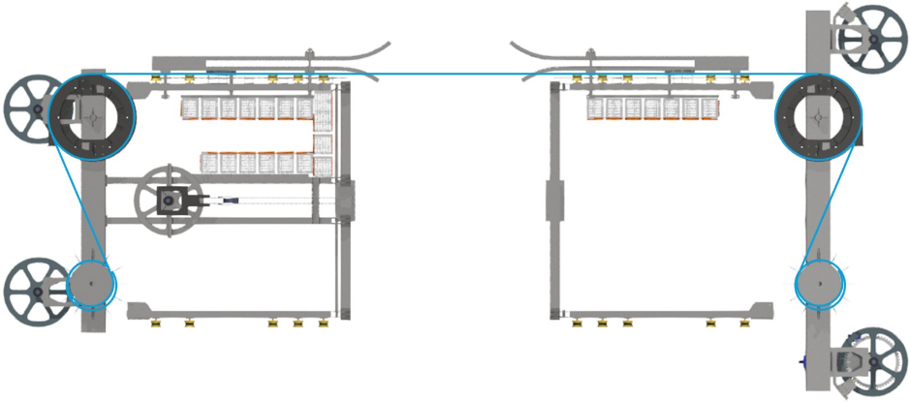

3.1.2 Cable tractor

Ítem | Contenido Especificado
Imagen referencia del componente
Nombre del componente | Cable tractor
Ubicación dentro del sistema | Tendido en bucle cerrado entre estaciones de retorno (E1 y E4) y estaciones motrices (E2 y E3). Entra en contacto directo con el sistema de tracción y las mordazas del vehículo.
Función principal | Transmitir la fuerza de tracción generada por el grupo motriz hacia los vehículos mediante mordazas o pinzas, garantizando el movimiento alternado del sistema.
Normativa aplicable | - EN 12927:2020  - EN 12929-2:2015  - EN 12385-8
Condiciones de operación | - Carga cíclica en ambos sentidos  - Tensión variable según carga del vehículo  - Paso por poleas de gran diámetro  - Temperatura: 5 °C a 35 °C  - Operación diaria con múltiples arranques y frenadas
Características técnicas | - Tipo de cable: Se recomienda cable de torones compactados de acero galvanizado y núcleo de alma sintética.  - Diámetro nominal: según diseño del fabricante.  - Longitud mínima del bucle Tramo 1: 1.777,6 m  - Longitud mínima del bucle Tramo 2: 1.653,3 m  - Sistema de tensión mecánico con bloqueo y desplazamiento hidráulico en tramo 1 ubicado en estación E1 y en tramo 2 ubicado en estación E4.
Documentación exigida | - Ficha técnica  - Declaración de conformidad CE según EN 12385-8
Configuración recomendada en ambos tramos | 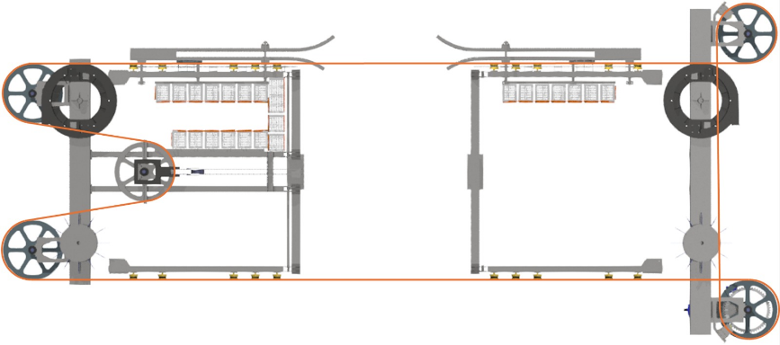

3.1.3 Tambor de anclaje de cable portador

Ítem | Contenido Especificado
Imagen de referencia del componente (en estación motriz) | 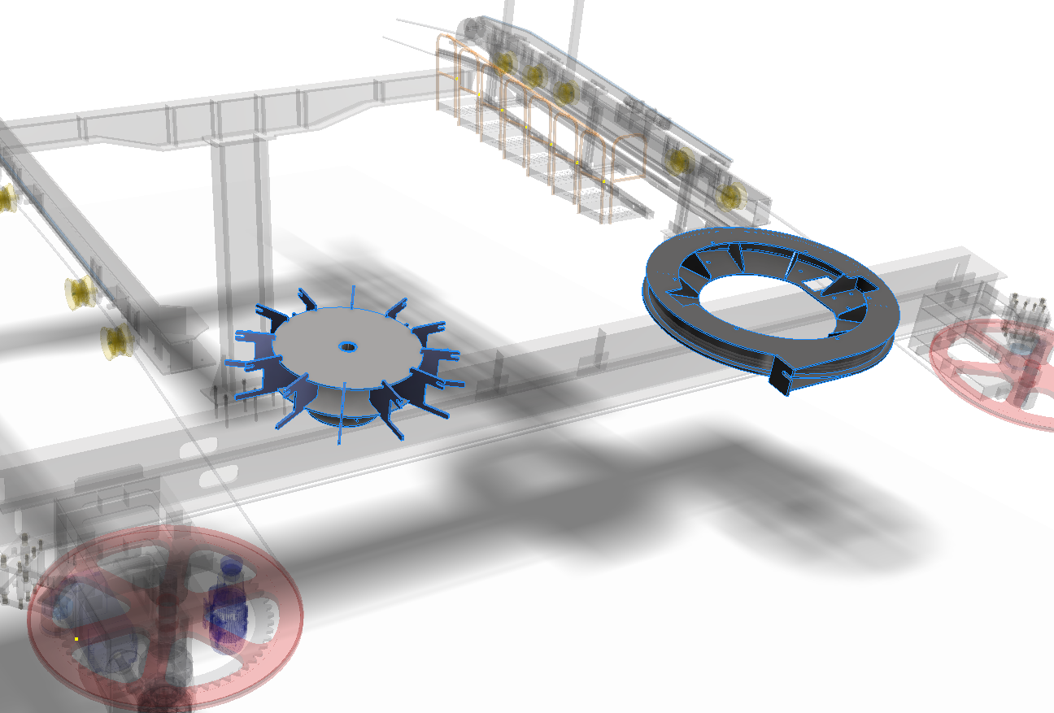
Imagen de referencia del componente (en estación retorno) | 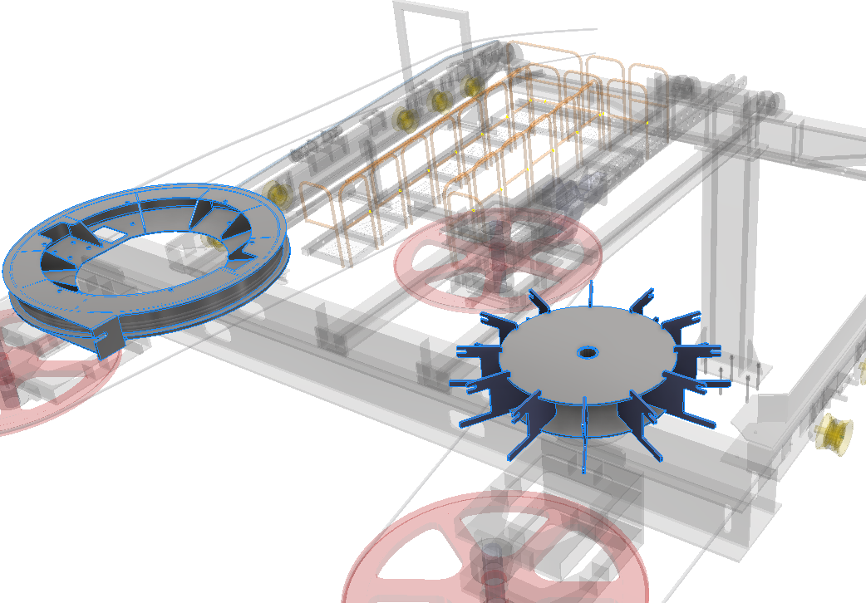
Nombre del componente | Tambor de anclaje del cable portador
Ubicación dentro del sistema | Instalado en las estaciones terminales fijas de cada teleférico (E1, E2, E3 y E4), donde el cable portador es fijado de forma permanente.
Función principal | Permitir el anclaje fijo y seguro del cable portador mediante enrollado en espiral, asegurando la tensión inicial requerida y permitiendo futuros desplazamientos.
Normativa aplicable | - EN 12927:2020
Condiciones de operación | - Soporta carga axial permanente del cable portador.  - Ambiente exterior con exposición a humedad y cambios térmicos.  - Componente estático sin partes móviles.
Características técnicas | - Tipo: Tambor macizo o de núcleo hueco con espiral de arrollamiento.  - Diámetro exterior mínimo: 60× el diámetro del cable portador.  - Material: Acero estructural.  - Longitud útil: Mínimo 3 vueltas completas del cable  - Equipado con tambor adicional para reserva de cable.
Documentación exigida | - Planos de fabricación y montaje  - Informe de arrollamiento inicial con mediciones de tensión  - Certificados de calidad de soldaduras estructurales (si aplica)  - Declaración de conformidad con requisitos estructurales y funcionales
Observaciones adicionales | En estaciones con reserva de cable, el tambor debe permitir el desplazamiento reglamentario del cable portador sin requerir desmontaje completo del sistema.

3.1.4 Accionamiento principal

Ítem | Contenido Especificado
Imagen de referencia del componente
Nombre del componente | Accionamiento Principal (Grupo Motriz)
Ubicación dentro del sistema | Instalado en estaciones E2 y E3, correspondiente a las estaciones motrices de cada tramo del teleférico vaivén.
Función principal | Generar, modular y transmitir el par necesario para accionar el cable tractor mediante rotación de la polea motriz, permitiendo el movimiento alternado del vehículo.
Normativa aplicable | - EN 13223:2015  - EN 12929-1:2015
Condiciones de operación | - Ciclos frecuentes de arranque/parada  - Reversibilidad total del sentido de giro  - Velocidad variable con control de aceleración y desaceleración suave  - Cargas dinámicas y vibraciones durante cambios de marcha
Características técnicas motor eléctrico | - Tipo: Asíncrono trifásico  - Potencia: definida por el fabricante.  - Tensión nominal: definida por el fabricante.  - Grado de protección: IP55 o superior
Características técnicas reductor | - Tipo: Se recomienda de ángulo recto  - Relación de reducción: definida por el fabricante.  - Transmisión con bajo juego angular y alto rendimiento mecánico (> 95%)
Características técnicas polea motriz | - Diámetro: definida por el fabricante.  - Recubrimiento: Caucho o poliuretano de alta adherencia  - Ranurado adaptado al cable tractor  - Equilibrado dinámico y estático  - Integración con sistema de freno y detector de deslizamiento
Documentación exigida | - Planos de disposición general y montaje  - Manual técnico de motor y reductor  - Certificados de conformidad y pruebas CE / RETIE
Observaciones adicionales | La estación motriz está equipada con dos poleas: una es motriz, es decir, el grupo motor está acoplado directamente a ella, y la otra es de desviación. Esta configuración permite obtener un ángulo de enrollamiento del cable tractor de 270° alrededor de la polea motriz y, de este modo, evitar cualquier problema de adherencia.

3.1.5 Accionamiento de emergencia

Ítem | Contenido Especificado
Imagen de referencia del componente
Nombre del componente | Accionamiento de Emergencia
Ubicación dentro del sistema | Montado en la misma bancada o bastidor auxiliar del accionamiento principal, en las estaciones E2 y E3, conectado mecánicamente a la polea motriz mediante engranaje lateral.
Función principal | Permitir el desplazamiento controlado del teleférico para evacuación en caso de fallo del motor principal, mediante un sistema de tracción alternativo y seguro.
Normativa aplicable | - EN 13223:2015  - EN 12929-1:2015
Condiciones de operación | - Uso ocasional en caso de emergencia  - Operación controlada a baja velocidad (max 1.2 m/s)  - Función de respaldo no continua  - Acoplamiento manual o automático con seguridad mecánica
Características técnicas motor eléctrico | - Tipo: definida por el fabricante  - Potencia: definida por el fabricante  - Grado de protección: IP55  - Conexión eléctrica independiente, conmutada manualmente o desde el sistema de control
Características técnicas rueda dentada | - Engranaje externo acoplado lateralmente a la polea motriz o eje principal  - Transmisión con multiplicador de par para permitir arranque en carga  - Sistema de enclavamiento o acoplamiento seguro para evitar puesta en marcha accidental  - Puede incluir embrague o acoplamiento elástico
Documentación exigida | - Planos de integración con el sistema motriz principal  - Manual de emergencia con instrucciones de activación  - Declaración de conformidad CE
Observaciones adicionales | Un dispositivo de embrague permite acoplar/desacoplar esta transmisión piñón/corona. La menor potencia del motor impone, por lo tanto, una velocidad de evacuación inferior a la velocidad de funcionamiento.  En el caso que el motor de emergencia sea eléctrico este deberá tener la posibilidad de alimentarse desde la red eléctrica, si está disponible, pero también desde un grupo electrógeno específico.

3.1.6 Frenos

Ítem | Contenido Especificado
Imagen del componente | 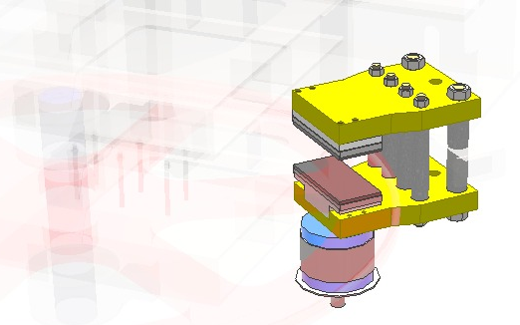
Nombre del componente | Sistema de Frenos – Freno de Servicio y Freno de Emergencia
Ubicación dentro del sistema | El freno de seguridad actúa sobre la polea motriz y el freno de servicio sobre la polea de desviación en las estaciones E2 y E3, lo más cerca posible del cable tractor.
Función principal | El freno de servicio garantiza las detenciones controladas del sistema durante la operación normal.  El freno de emergencia actúa de forma automática en caso de fallo del accionamiento principal o de condiciones críticas, asegurando la detención segura del sistema.
Normativa aplicable | - EN 13223:2015  - EN 12929-1:2015
Condiciones de operación | - Ambiente de operación interior semiabierto, con niveles variables de humedad, polvo, y temperaturas entre 5 °C y 35 °C.  - Funcionamiento intermitente con paradas frecuentes bajo carga.  - Reacción inmediata ante falla del suministro eléctrico o comandos de seguridad.
Características técnicas | - El sistema de frenado cuenta con dos frenos redundantes organizados en una arquitectura de doble modulación hidráulica.  - Cada freno está compuesto por:  - Pinza de acción positiva (tipo fail-safe), activada por resortes internos.  - Sistema de elevación hidráulica, que libera la pinza para permitir el giro del eje.  - Unidad de mando hidráulica, que regula la presión aplicada al freno.  - Ambos frenos son idénticos en diseño y función, lo que permite intercambiabilidad y facilidad de mantenimiento.  - La modulación hidráulica de la fuerza de frenado permite ajustar el par de frenado en función de la carga transportada y las condiciones operativas.  - Se garantiza una desaceleración dentro de los márgenes normativos en todo momento, asegurando un frenado progresivo y confortable para los pasajeros.  - Incluye una válvula de accionamiento manual ("puesta en lona") que permite aplicar el freno de emergencia sin energía hidráulica o eléctrica, cumpliendo con los requisitos normativos para operaciones manuales de seguridad.
Documentación exigida | - Planos de montaje  - Declaración de conformidad CE  - Curvas de par de frenado vs. velocidad
Configuración recomendada del sistema de frenado

3.1.7 Dispositivo de tensión de cable tractor

Ítem | Contenido Especificado
Imagen de referencia del componente | 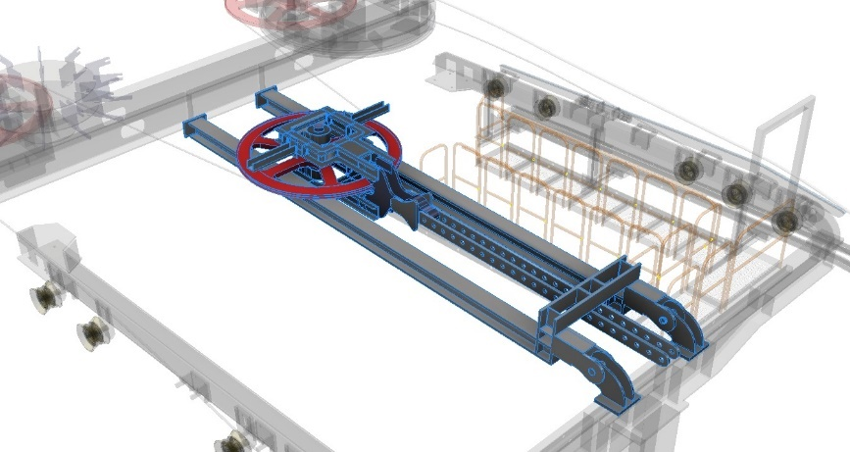
Nombre del componente | Dispositivo de Tensión del Cable Tractor
Ubicación dentro del sistema | Estaciones E1 y E4 (retornos), instalados con anclaje fijo desplazable con herramienta hidráulica.
Función principal | Mantener la tensión adecuada del cable tractor en un rango predefinido mediante un anclaje fijo ajustable, permitiendo la regulación manual de la tensión según las condiciones operativas y el alargamiento del cable, sin intervención automática ni dispositivos móviles de compensación.
Normativa aplicable | - EN 1908:2015  - EN 12929-1:2015
Condiciones de operación | - Regulación manual de la tensión en función del alargamiento del cable.  - Ausencia de desplazamiento dinámico durante el servicio; la tensión se mantiene mediante ajuste en reposo.  - La configuración permite adaptaciones periódicas según el programa de mantenimiento o tras inspecciones técnicas.
Características técnicas | - Anclaje fijo de alta resistencia, con regulación manual por sistema hidráulico.  - Control automático para la medición de tensión.  - Sin partes móviles en operación.  - Ajuste periódico de tensión mediante cambio de la posición de la polea de retorno según alargamiento del cable.  - Polea de retorno montado sobre carro desplazable manualmente sobre estructura metálica.  - Carrera mínima: 3m  - Tensión en E1 / E4: definida por el fabricante
Documentación exigida | - Planos del anclaje fijo y su sistema de regulación.  - Declaración de conformidad CE.  - Especificaciones técnicas del cable asociado.  - Manual de instalación y procedimiento de ajuste.
Observaciones adicionales | - El sistema requiere ajustes manuales periódicos para mantener la tensión dentro de los rangos operativos.  - No debe haber interferencias estructurales que dificulten el acceso o el ajuste del anclaje.  - La estabilidad del sistema depende de la correcta ejecución del anclaje y su fijación estructural.

3.1.8 Estructura y pasarelas de estación

Ítem | Contenido Especificado
Imagen del componente
Nombre del componente | Estructuras de Soporte y Pasarelas de Estación
Ubicación dentro del sistema | Integradas en las estaciones E1, E2 , E3 y E4, soportando componentes electromecánicos (poleas, motores, frenos, etc) y garantizando el acceso seguro para montaje y mantenimiento.
Función principal | Proveer soporte estructural a los equipos electromecánicos del sistema y facilitar el acceso seguro al personal técnico durante operaciones, inspección y mantenimiento.
Normativa aplicable | - EN 13107:2015  - EN 13223:2015  - EN 12929-1:2015
Condiciones de operación | - Carga permanente por peso propio de equipos y estructuras.  - Carga variable por personal, herramientas y acciones de mantenimiento.  - Exposición a intemperie y acciones térmicas.
Componentes integrados | - Plataformas metálicas de operación y mantenimiento.  - Escaleras fijas o móviles con barandas.  - Estructuras de soporte de accionamientos, frenos, poleas, apoyos y anclajes de cable.  - Puntos de anclaje para izaje o sujeción temporal.  - Guía de entrada del vehículo.
Características técnicas | - Se recomienda por facilidad de adaptación en las estaciones una estructura metálica principal apoyada sobre dos pedestales de concreto y un soporte delantero de hormigón armado si así el fabricante lo considera.  - Integración de pasarelas de mantenimiento sobre los apoyos de los cables y sobre el dispositivo de tensión, diseñadas para acceso seguro a los equipos electromecánicos.  - Acceso a pasarelas desde el andén mediante escaleras desmontables, permitiendo intervención directa sobre componentes críticos.  - Disposición estructural adaptada al entorno y a la configuración del sistema, garantizando estabilidad, accesibilidad y seguridad durante el mantenimiento.
Documentación exigida | - Planos estructurales y de detalle.  - Memoria de cálculo estructural.  - Especificaciones de materiales y recubrimientos.  - Manual de montaje, uso y mantenimiento.

3.1.9 Poleas de desviación del cable tractor

Ítem | Contenido Especificado
Imagen de referencia del componente | 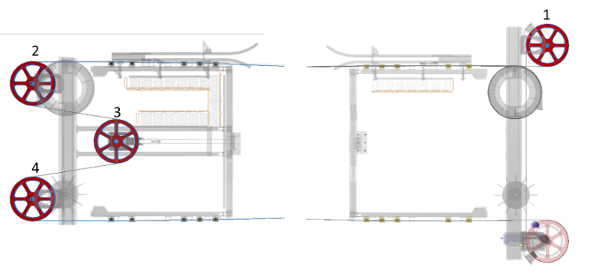
Nombre del componente | Poleas de desviación del cable tractor
Ubicación dentro del sistema | Instaladas en las estaciones E1, E2, E3 y E4 para desviar la trayectoria del cable tractor.
Función principal | Redireccionar el cable tractor en los extremos del sistema, asegurando el ángulo de entrada y salida necesario hacia la polea motrices o el dispositivo de tensión.
Normativa aplicable | - EN 13223:2015  - EN 1908:2015  - EN 12929-1:2015
Condiciones de operación | - Rotación libre bajo carga variable.  - Funcionamiento en régimen continuo durante operación del sistema.  - Exposición a intemperie según ubicación.
Características técnicas | - Diámetro: definida por el fabricante  - Material: acero mecanizado.  - Revestimiento: caucho o poliuretano en la garganta específico para el cable tractor.  - Rodamientos: definido por el fabricante.  - Protección: galvanizado en caliente o pintura epóxica.
Documentación exigida | - Planos de fabricación y montaje.  - Manual de instalación, inspección y mantenimiento.  - Declaración de conformidad CE.

3.1.10 Apoyos de los cables en estación

Ítem | Contenido Especificado
Imagen de referencia del componente | 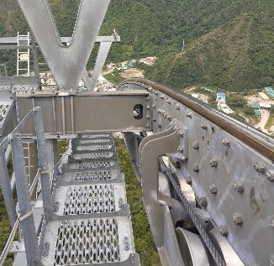
Nombre del componente | Sistema de Apoyo de Cables en Estación (Zapata de portador y Rodillos de guía del tractor)
Ubicación dentro del sistema | Instalados en las estaciones E1, E2, E3 y E4 y la torre intermedia en tramo 1. La zapata está ubicada en la línea del cable portador; los rodillos a lo largo del paso del cable tractor.
Función principal | - Sostener el cable portador en posición fija durante las fases de paso y frenado del vehículo.  - Guiar y mantener alineado el cable tractor en su recorrido dentro de la estación.
Normativa aplicable | - EN 13223:2015  - EN 12929-1:2015
Condiciones de operación | - Carga permanente por peso del cable y carga variable durante el paso del vehículo.  - Movimiento continuo del cable tractor sobre los rodillos.  - Exposición a polvo, humedad y vibración.
Componentes integrados | - Zapata metálica bajo la trayectoria del cable portador.  - Conjunto de rodillos bajo la trayectoria del cable tractor con eje libre, montados en bastidores.
Características técnicas de las zapatas del cable portador | - Zapata metálica con revestimiento de poliuretano u otro material definido por el fabricante
Características técnicas de los rodillos de apoyo del cable tractor | - Rodillos de guiado de cable tractor.  - Ajuste individual de cada rodillo para control de carga aplicada sobre el cable.  - Diseñados para operar bajo cualquier condición climática, sin afectar el aislamiento del cable.  - Configuración única de rodillo en dos variantes:  • Brida larga para uso en línea.  • Brida corta para uso en estación.  - Compatibilidad con cable tractor según diámetro, tensión y velocidad de operación del sistema.
Documentación exigida | - Planos de montaje y detalle.  - Manual de mantenimiento y reemplazo.  - Especificaciones técnicas de materiales y recubrimientos.

3.1.11 Tope final de carrera del vehículo

Ítem | Contenido Especificado
Imagen de referencia del componente
Nombre del componente | Tope final de carrera de vehículo
Ubicación dentro del sistema | Instalado en el extremo de la trayectoria del vehículo sobre el zapato de estación, en E1, E2, E3 y E4.
Función principal | - Detener progresivamente el vehículo en su posición final durante operación normal.  - Absorber energía cinética ante entradas no controladas o fallos de desaceleración.
Normativa aplicable | - EN 13243:2015  - EN 12929-1:2015
Condiciones de operación | - Operación continua con ciclos repetitivos de compresión.  - Exposición a carga dinámica variable por velocidad del vehículo.  - Funcionamiento en entorno semicubierto.
Componentes integrados | - Se recomienda amortiguador hidráulico lineal con carrera definida.  - Se recomienda configuración mediante conjunto de arandelas elásticas para absorción adicional de energía.  - Sensor de sobrecarrera con señal al sistema de freno de emergencia.
Documentación exigida | - Planos de montaje y detalle.  - Manual de mantenimiento y reemplazo.  - Especificaciones técnicas de materiales y recubrimientos.

3.1.12 Torre intermedia tramo 1

Ítem | Contenido Especificado
Imagen de referencia del componente | 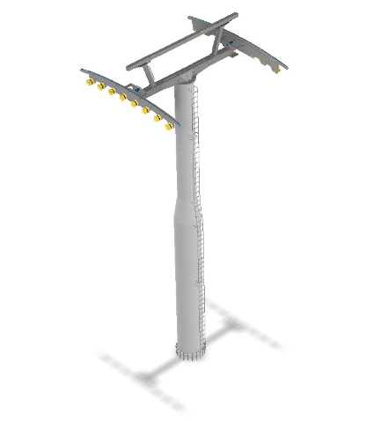
Nombre del componente | Torre de soporte intermedio
Ubicación dentro del sistema | Situada entre estaciones E1–E2, instalada sobre terreno natural con cimentación independiente. Es posible que dependiendo de la configuración del componente electromecánico el fabricante no requiera esta torre y en caso tal no se deberá valorar, siempre y cuando se cumpla los gálibos debajo de las cabinas en la envolvente con viviendas y arboles.
Función principal | Sustentar el cable portador y tractor en su trayectoria entre estaciones, asegurando la altura libre y geometría funcional del sistema.
Normativa aplicable | - EN 13107:2015  - EN 12929-1:2015
Condiciones de operación | - Exposición permanente a cargas estáticas (peso cable + equipos).  - Sobrecargas dinámicas por paso de vehículo.  - Cargas de viento y sismo.
Características técnicas | - Altura total: aproximadamente 18m.  - Línea de vida vertical para acceso seguro de personas certificada bajo normativa nacional.  - Seguridad antivandálica con sistema remoto de vigilancia y señal de aviso en la pantalla del sistema de control.  - Tipo de estructura: metálica modular, desmontable en tramos.  - Sección del fuste: perfiles laminados.  - Material: acero estructural, conforme EN 10025.  - Revestimiento: galvanizado en caliente según EN ISO 1461.  - Apoyo: base de anclaje sobre zapata de hormigón armado, con pernos de anclaje embebidos.  - Plataforma técnica: pasarela de inspección con barandas perimetrales y acceso mediante escalera vertical fija.  - Estructuras: ménsula de soporte de zapatos de cable y caballete de izaje de zapatos de cable.  - Carga de diseño: incluye peso propio, carga del cable, carga de viento (hasta 150 km/h) y carga sísmica conforme NSR-10 (Colombia).
Documentación exigida | - Planos estructurales y de cimentación.  - Memoria de cálculo estructural con cargas normativas.  - Manual de montaje e inspección.

3.1.13 Apoyos de los cables en la torre

Ítem | Contenido Especificado
Imagen del componente
Nombre del componente | Sistema de Apoyo de Cables en la Torre (Zapata de portador y Rodillos de guía del tractor)
Ubicación dentro del sistema | Parte superior de la torre de soporte intermedio entre estaciones E1 y E2
Función principal | - Zapata: apoyar el cable portador, manteniendo su posición y geometría.  - Rodillos: guiar el cable tractor y permitir su movimiento sin generar desgaste prematuro.
Normativa aplicable | - EN 13223:2015  - EN 12929-1:2015
Condiciones de operación | - Carga permanente del cable portador con carga variable por paso de vehículos.  - Movimiento cíclico del cable tractor sobre los rodillos.  - Exposición directa a intemperie.
Componentes integrados | - Zapata: perfil metálico curvado con ranura de asiento para cable portador.  - Rodillos: de eje vertical u oblicuo, con revestimiento sintético y doble aislamiento eléctrico.
Características técnicas de las zapatas del cable portador | Zapata metálica con revestimiento de poliuretano u otro material definido por el fabricante
Características técnicas de los rodillos de apoyo del cable tractor | - Rodillos de guiado de cable tractor  - Doble aislamiento eléctrico: en el revestimiento externo y en el montaje del eje.  - Ajuste individual de cada rodillo para control de carga aplicada sobre el cable.  - Diseñados para operar bajo cualquier condición climática, sin afectar el aislamiento del cable.  - Configuración única de rodillo en dos variantes:  • Brida larga para uso en línea.  • Brida corta para uso en estación.  Compatibilidad con cable tractor según diámetro, tensión y velocidad de operación del sistema.
Documentación exigida | - Planos de montaje y detalle.  - Manual de mantenimiento y reemplazo.  Especificaciones técnicas de materiales y recubrimientos.

3.1.14 Vehículo de pasajeros y de carga
Tabla 18
Ítem | Contenido Especificado
Imagen de referencia del componente | 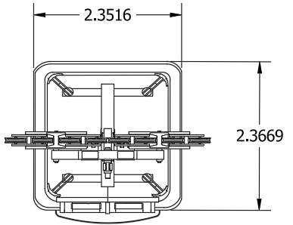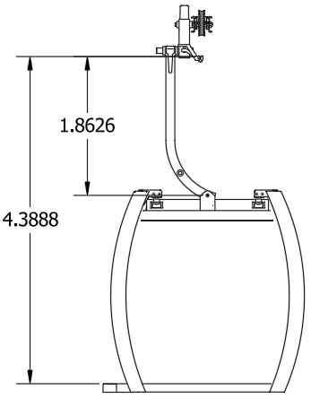
Nombre del componente | Vehículo (Cabina de transporte de pasajeros y carga)
Ubicación dentro del sistema | Suspensión principal sobre la línea portante, desplazamiento mediante cable tractor, movimiento vaivén entre estaciones.
Función principal | Transportar usuarios y carga
Normativa aplicable | - EN 12929-1:2015+A1:2023  - EN 12929-2:2015+A1:2023  - EN 13796-1:2017  - EN 13796-2:2017+A1:2023  - EN 13796-3:2017+A1:2023
Condiciones de operación | - Temperatura: 5°C a 35°C  - Humedad relativa: 77% a 85%  - Usuarios: pasajeros y carga  - Ciclos: Operación intermitente, 30 – 70 viajes/día
Características técnicas | - Capacidad mínima: 20 pasajeros, con peso promedio por persona mínimo de 75 kg  - Peso del vehículo vacío: Lo define el Fabricante.  - Altura envolvente del vehículo bajo cable portador: 4.82 m  - Altura del habitáculo: Lo define el Fabricante.  - Longitud del habitáculo: Lo define el Fabricante.  - Ancho del habitáculo: Lo define el Fabricante.  - Cantidad de rodillos del carro máximo: 8.  - Sistema de iluminación interno y con control automático de encendido con la ausencia de luz solar.  - Sistema automático de carga de batería mediante generador conectado en uno de los rodillos del carro.  - Sistema de comunicación para emergencias.
Documentación exigida | - Planos constructivos del bastidor, carro y cabina.  - Manual de operación y mantenimiento.  - Fichas técnicas de materiales estructurales y componentes mecánicos.  - Certificados de conformidad CE
Observaciones adicionales | El diseño del vehículo debe permitir la adaptación para transporte de carga en condiciones controladas, sin afectar la integridad estructural ni la funcionalidad del sistema.  Las medidas en la imagen de referencia son recomendación para que los fabricantes tengan presente los espacios disponibles en las estaciones para el ingreso de los vehículos.

3.1.15 Dispositivos de mando, control y seguridad

Ítem | Contenido Especificado
Imagen del componente | 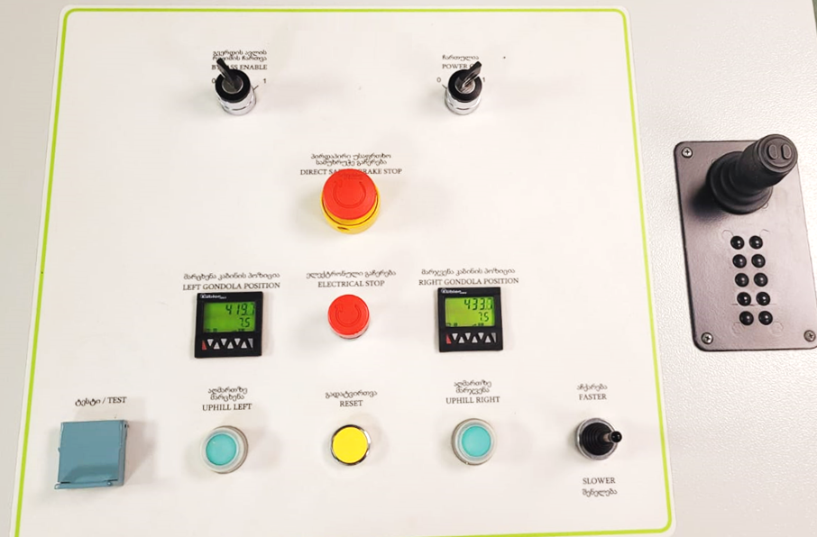
Nombre del componente | Sistema de mando, control y seguridad del teleférico
Ubicación dentro del sistema | Instalado en estaciones motriz y de retorno.
Función principal | Automatizar, supervisar y garantizar la operación segura del sistema en todos los modos.
Condiciones de operación | - Temperatura: -10 °C a + 40 °C  - Humedad: hasta 95 % sin condensación  - Función continua en entorno montañoso
Subsistemas de mando | - Modo normal de operación (L0)  - Modo de emergencia (L1)
Arquitectura del sistema | - Control distribuido basado en autómatas programables de seguridad industrial  - Separación lógica entre funciones de mando y funciones de seguridad  - Estructura redundante mediante tres controladores independientes (A, B, S)
Funciones de seguridad | - Control de exceso de velocidad  - Control de desviación  - Gestión de frenado (eléctrico, de servicio, de emergencia)  - Control de sobrecarga del motor  - Supervisión de sensores de seguridad y botones de parada  - Activación secuencial de frenos según tipo de parada  - Gestión de la función antiacumulación del freno
Funciones de mando | - Control de variadores de velocidad  - Activación de contactores de potencia  - Gestión de auxiliares eléctricos  - Control de carga y aislamiento de baterías  - Visualización y gestión de fallas en panel de control
Configuración técnica | - Programación bajo normativa IEC 61508 con funciones validadas  - Entradas/salidas distribuidas entre los PLCs A y B para garantizar independencia funcional y seguridad  - Estructura de software con separación de bloques funcionales y de seguridad
Documentación exigida | - Planos de arquitectura de control  - Manual de operación y mantenimiento  - Diagramas eléctricos funcionales  - Certificados de conformidad con normativa IEC 61508  - Reportes de pruebas funcionales y de seguridad
Observaciones adicionales | El sistema está diseñado para operar con alta disponibilidad, redundancia funcional y facilidad de diagnóstico local.

3.1.16 Sistema de comunicación

Ítem | Contenido Especificado
Imagen del componente | 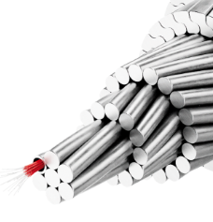
Nombre del componente | Sistema de comunicaciones de control, seguridad e información
Ubicación dentro del sistema | Estaciones motriz y de retorno, interfaz con vehículos.
Función principal | Asegurar la transmisión continua, segura y redundante de datos entre estaciones y vehículos.
Condiciones de operación | - Entorno montañoso con exposición directa a condiciones climáticas variables  - Protección electromagnética y redundancia en enlaces críticos
Tipología del sistema | - Enlace estación a estación mediante fibra óptica  - Enlace estación a cabina mediante red de radio redundante
Medios físicos de comunicación | - Fibra óptica de alta disponibilidad para funciones críticas entre estaciones  - Radiofrecuencia en doble canal redundante entre estación motriz y cabinas para seguridad operacional
Protocolos y características | - Comunicación industrial con redundancia positiva  - Integración con autómatas de seguridad mediante redes industriales  - Supervisión en tiempo real de estados, alarmas y comandos críticos
Separación de canales | - Red independiente para funciones de seguridad  - Red funcional separada para datos operativos y auxiliares
Documentación exigida | - Diagramas de red  - Planos de distribución de fibra óptica y antenas de radio  - Configuraciones de comunicación y protocolos  - Certificados de prueba de enlace y latencia
Observaciones adicionales | El sistema garantiza integridad de señal incluso en fallos parciales gracias a redundancia física y lógica. La comunicación entre mando y vehículos se realiza sin cables físicos.

3.1.17 Anemómetros y equipo de detección descargas atmosféricas
Se deberán suministrar para cada uno de los sistemas de cables cuatros anemómetros de tipo molinete, y serán instalados sobre los puntos de línea más significativos, a saber:
- En la estación E1
- En la estación E2
- En la estación E3
- En la estación E4
Las uniones de filamentos eléctricos se realizarán en cajas impermeables.
Las conexiones y los anemómetros estarán protegidos eléctricamente mediante varistores o tecnología similar, para controlar y disipar sobretensiones o descargas atmosféricas.
Las soldaduras de los componentes electrónicos deberán estar diseñadas para soportar las vibraciones provenientes de la dinámica del sistema.
El equipo de detección de descargas atmosféricas permitirá evaluar condiciones ambientales para verificar las condiciones operativas de seguridad y anticipar eventos que impliquen la evacuación, este equipo debe contar con un monitor de visualización o en su defecto debe permitir la integración al sistema de control mediante el panel principal y en cualquiera de los casos permita la localización georeferenciada de la descarga. El radio de detección será como mínimo 40 km.

3.2 DISPOSICIONES SOBRE LOS ELEMENTOS ELÉCTRICOS Y DE CONTROL

3.2.1 Disposiciones Generales
Los materiales implementados deberán ser sometidos a la aprobación de la supervisión técnica del proyecto.
Los componentes eléctricos serán particularmente confiables, y EL CONTRATISTA deberá tener experiencia para este tipo de sistemas.
EL CONTRATISTA deberá entregar el estudio de coordinación total de protecciones y la instalación se realizará con base en este.
Los aparatos eléctricos estarán equipados con filtros para ruidos electromagnéticos, protegidos de interferencias, fluctuaciones y/o sobretensiones externas de otros sistemas y especialmente contra descargas atmosféricas. Las protecciones se deberán diseñar con base en normas internacionales y para su instalación se deberán tener en cuenta las recomendaciones del reglamento técnico de instalaciones eléctricas (RETIE) vigente en Colombia y del estudio de factibilidad el ANEXO 6 Diagnóstico y rediseño del sistema de protección contra descargas atmosféricas.
Deberá considerase que la alimentación de baja tensión se realiza a ciento diez (110V) Voltios 60 Hz.
Todas las protecciones que se instalen tanto al exterior como al interior de los diferentes armarios, deberán contar con indicador de estado, el cual permite una identificación rápida de la protección que se activó.
Los armarios eléctricos de control se dispondrán en los cuartos de control en cada estación. Su dimensión interior estará prevista con un 10% de espacio suplementario con el fin de permitir la instalación de nuevos elementos, Iluminación y circulación de aire suficiente se tendrán en cuenta para garantizar la temperatura óptima de los equipos.
Todos los componentes deben ser fácilmente desmontables sin acceder a la parte posterior de los armarios.

En las estaciones motrices E2 y E3 existirán los siguientes elementos:
- Armarios de potencia.
- Un armario de control en el cuarto de operador del cable.
- Un telecontrol previsto para la selección de velocidades preprogramadas.
- Dos botones de parada ubicados al nivel de embarque y desembarque.
- Otros que considere EL CONTRATISTA.
En las estaciones de retorno existirán los siguientes elementos:
- Un armario al interior del cuarto del operador de estación.
- Dos botones de parada dispuestos en la plataforma de abordaje y desabordaje.
- Un telecontrol previsto para la selección de velocidades preprogramadas.
- Dos tipos de parada asegurada.
- Otros que considere EL CONTRATISTA .
Se suministrará una señal auditiva a potencia ajustable desde el panel de control que emita una señal al personal antes de cada arranque del sistema en cada estación.
Los armarios estarán protegidos contra vibraciones, todos los armarios y sistemas eléctricos estarán protegidos contra descargas eléctricas de origen atmosférico. las protecciones tendrán las siguientes especificaciones:
Se instalarán dispositivos de protección contra sobretensiones, trifásicos, 5 hilos, tipo C en los gabinetes de distribución tipo ML alimentados por los transformadores de potencia 13,2 kV/0,440 kV, ubicados en la subestación.
Se instalarán dispositivos de protección contra sobretensiones, trifásicos, 5 hilos, tipo B en la entrada de los variadores de los motores principales, en los armarios de breakers de conexiones de red. Estas protecciones deberán tenerse en cuenta para todas las estaciones en los casos que aplique.
Las estructuras electromecánicas deberán suministrarse previendo que las puesta a tierra sea independiente y en forma directa a la malla de la estación sin elementos de unión.

Se instalarán varistores para la protección contra sobretensiones transitorias (DPS) entre cada hilo de las líneas de seguridad y tierra y entre la línea de antivandalismo de la torre a la salida de la estación E1 y tierra al interior del armario de mando.
Se instalarán protectores contra sobretensiones transitorias (DPS) para las fuentes de alimentación de baja tensión, en cada uno de los gabinetes de control de las estaciones. EL CONTRATISTA deberá realizar el estudio de coordinación total de las protecciones y ajustarlo de acuerdo con las características de cada línea.

3.2.2 Componentes Eléctricos

Todos los componentes eléctricos de seguridad deberán ser suministrados con fail safe. Los automatismos serán de marcas reconocidas. El entorno ambiental será considerado para la selección de material. El conjunto de componentes del armario eléctrico se reduce al mínimo.
El autómata del sistema (sistema PLC) deberá ser acoplado a un computador portátil, con un software adaptado con el fin de acceder a las variables y obtener en tiempo real las informaciones del sistema.
Los programas estarán diseñados con el fin de diagnosticar un máximo de averías y en particular “fallas ocultas”.
El sistema contará con un dispositivo de by pass o derivación, que permite obviar un defecto que no pueda ser corregido inmediatamente, con reducción de velocidad apropiada para permitir la evacuación. Se preverá una visualización de las seguridades sobre un sinóptico.
La visualización de las fallas será en el orden de aparición indicando la primera falla detectada y será identificada con un código único en correspondencia con el catálogo de falla.
En caso de falla del automatismo, el sistema debe tener la posibilidad de evacuar la instalación conservando la seguridad del sistema.

Se preverán representaciones pictóricas de todos los sistemas y equipos adaptado con las informaciones alfanuméricas descritas en este numeral.
Los LED y lectores estarán equipados de un dispositivo de test con lámpara, que permite iluminar todos los indicadores con el fin de detectar aquellos que estén fallando.
El cambio de velocidades será posible a través de selecciones en el sistema de control del operador.
El máximo rango de temperatura de funcionamiento de los sistemas eléctricos deberá ajustarse a la temperatura máxima más baja de los equipos instalados en la misma área de acuerdo a las indicaciones del fabricante, adicionalmente deben estar sujetos a las condiciones atmosféricas del corregimiento de San Sebastián de Palmitas de la ciudad de Medellín.
Una ventilación estará prevista en los armarios, para garantizar que la temperatura al interior no estará por encima de la recomendada para estos equipos.
Al interior de las estaciones se dispondrá de dínamos taquimétricos o encoders.
Las intervenciones en los armarios serán cómodas y conformes al reglamento colombiano sobre protección de los trabajadores.
El cableado tendrá un color diferente de acuerdo con la tensión en cada uno de los cables de los armarios y marcado en cada extremidad de forma indeleble.
Los automatismos deberán dar información mínima sobre los siguientes aspectos:

Defectos | En el orden de aparición y hora de aparición
Defectos | Histórico de defectos
Defectos | Extensión clara del defecto con su número de identificación
Ayudas a la operación | Sinóptico de funcionamiento con visualización de la seguridad en defecto
Ayudas a la operación | Estado de los sensores
Ayudas a la operación | Posición de los frenos
Ayudas a la operación | Curvas de viento con histórico y archivo
Ayudas a la operación | Curvas de velocidad con histórico y archivo
Ayudas a la operación | Curvas de corriente con histórico y archivo
Ayudas a la operación | Curvas de control de desaceleración
Ayudas a la operación | Modo de operación
Ayudas a la operación | Lectura de las informaciones en todas las estaciones
Ayudas a la operación | Histórico de los ciclos de operación del sistema almacenable por lo menos durante dos meses.
Ayudas a la operación | Histórico de las velocidades de operación durante cada día.
Ayudas a la operación | Sinóptico de la línea y estaciones que permita ubicar el personal de mantenimiento y bloquear el sistema.
Parámetros del sistema | Velocidad
Parámetros del sistema | Corriente de motores
Parámetros del sistema | Tensión de la red
Parámetros del sistema | Tensión de las baterías
Parámetros del sistema | Estado de línea antivandálica en torre
Parámetros del sistema | Contador horario
Otros | Otros que EL CONTRATISTA considere necesarios

Los diferentes componentes eléctricos deberán comunicarse mediante redes de comunicación claramente diferenciadas y expuestas en la propuesta, el sistema deberá contener al menos:
- Una red para la comunicación del autómata encargado de las estaciones y de las variables funcionales y de seguridad.
EL CONTRATISTA entregará un documento de análisis de las fallas en relación a la identificación de fallas que permitirá la comprensión y rápida eliminación de la falla o decidir las medidas a tomar para continuar con la operación, estos fallos y su diagnóstico deben estar integrados a la plataforma del autómata y visualizados en la pantalla.
EL CONTRATISTA entregará un sistema de reporte de todas las fallas de los equipos exteriores (variadores por ejemplo) directamente en la pantalla de control y mando.
Los históricos y archivos serán compatibles con Office y almacenables en medios magnéticos.

3.2.3 Armarios de Potencia

El Contratista deberá calcular si es necesario implementar la ventilación para el interior de los armarios, la cual se realizará a través de circulación de aire forzada y serán entregados los cálculos de emisión de los equipos para dimensionar el sistema de enfriamiento al interior de los cuartos donde se encuentran estos.
Los armarios serán equipados de un seccionador general de cabeza bloqueable o equivalente, que permita cortar el suministro de energía de los equipos, debe estar dispuesto de manera accesible.
Los motores estarán protegidos contra sobre tensiones y sobrecorrientes.
Se prevén disyuntores a la salida para todos los equipos auxiliares
Los armarios deberán estar provistos de iluminación interior.
Se recomienda un piso falso desmontable bajo los armarios facilitará el ingreso de los cables eléctricos.
Los cargadores de batería y las baterías serán de tipo estacionario, sin mantenimiento, la visualización de fallas de carga deberá registrarse al tablero.

Una toma de ciento diez (110) Voltios y polo a tierra deberá colocarse para cada armario.

3.2.4 Armario de Control

En estos armarios se disponen los elementos de control, seguridad y señalización.
El armario dispondrá de un tablero de control en la cara externa, con indicadores y sinópticos de marcha e indicadores de fallas, en particular un voltímetro, amperímetro para la entrada de la corriente alterna y las diferentes baterías, contador horario, diferentes botones de marcha y parada, preselección de velocidades o ajuste de velocidad variable a través de potenciómetro. Así mismo, contará con la posibilidad de variaciones preseleccionadas por dispositivos manuales.
Los armarios tendrán iluminación en su interior.
Las fallas actuarán preferiblemente sobre el freno eléctrico, con excepción de fallas reglamentarias previstas sobre los otros frenos.
Se suministrará una conexión telefónica entre cada estación.
Los tableros de control y potencia serán suministrados con la señalización de todos sus componentes y cumplir con todo lo estipulado en esta materia en el RETIE (Reglamento Técnico de Instalaciones Eléctricas). Igualmente, las puertas deberán proveerse con todas las conexiones a tierra de acuerdo con lo indicado en las disposiciones legales vigentes.
Se garantizará que tanto el software de control y automatismos del sistema permita por parte de la empresa la actualización del hardware, en caso de requerirse claves de acceso, estas deberán ser suministradas a Terminales Medellín.

3.3 SUMINISTROS COMPLEMENTARIOS

3.3.1 Piezas de Repuesto
El contratista suministrará un listado de repuesto y consumibles de acuerdo con lo solicitado en el ANEXO 2.1 FORMULARIO DE SUMINISTRO DE REPUESTOS Y CONSUMIBLES 2.2 de las condiciones para ofertar.

Además, opcionalmente EL CONTRATISTA presentará una ampliación del formulario indicando otros repuestos y consumibles que estime necesarios para la puesta en operación del sistema, con cantidad y valor unitario y parcial.
Todos los repuestos tanto de cambio sistemático en rutinas preventivas como de reparación esporádica por fallos repentinos deben tener claramente especificados el tiempo medio de vida útil, las frecuencias sugeridas de reposición y la cantidad total requerida por cada sistema durante un año. TERMINALES MEDELLIN solicitará un listado básico indicando costo unitario, costo total, según el formulario ANEXO 2.1 FORMULARIO DE SUMINISTRO DE REPUESTOS Y CONSUMIBLES.

3.3.2 Herramientas
EL CONTRATISTA cotizará una cantidad de herramientas para mantenimiento de cada uno de los sistemas, indicando costo unitario, costo total, TERMINALES MEDELLIN solicitará un listado básico, según el ANEXO 2.2 FORMULARIO DE SUMINISTRO DE HERRAMIENTAS.
EL CONTRATISTA indicará en su programa de trabajo las fechas de transporte e importación de las herramientas, las cuales deberán ser entregadas y avaladas por la supervisión técnica antes del inicio de la operación comercial.
Además, y opcionalmente, EL CONTRATISTA presentará un formulario indicando otras herramientas que estime necesarios para la operación y mantenimiento del sistema, con cantidad y valor unitario y parcial.
Deberá entregarse un manual de manejo y mantenimiento por cada herramienta, donde se explique claramente todos los procedimientos necesarios para su uso y aplicación además de la capacidad, normas de seguridad, especificaciones técnicas y rutinas asociadas de mantenimiento.

3.3.3 Equipos de salvamento para rescate vertical

Para cada uno de los tramos del Teleférico se suministrará un equipo para realizar la operación de salvamento. Éstos incluirán los elementos necesarios para realizar un descenso vertical seguro por parte de un rescatista a un pasajero dentro de una cabina. Cada equipo deberá contener todos los elementos que EL CONTRATISTA considere necesario para realizar un rescate de acuerdo con las características técnicas y las condiciones particulares de cada uno de los sistemas de cable del tramo 1 y 2.

3.3.4 Documentos anexos al suministro
Con el suministro de los sistemas electromecánicos, EL CONTRATISTA deberá entregar la información técnica necesaria para el correcto montaje, puesta a punto y funcionamiento de los sistemas de cable de acuerdo con lo señalado en este documento, en lo indicado en este numeral y todos aquellos documentos que la SUPERVISIÓN TECNICA consideren necesarios durante el desarrollo del suministro para la operación y mantenimiento de los equipos y/o sistemas:
- Manual de Operación del sistema.
- Manual de Operación de equipos.
- Manual de Mantenimiento del sistema
- Manual de Mantenimiento de equipos
- Procedimientos para el montaje
- Protocolo de pruebas para la puesta a punto
- Documento de análisis de fallas
- Especificaciones técnicas de cada uno de los equipos
- Manual de operación y mantenimiento de herramientas
- Certificados CE de los equipos
- Planos de taller
- Planos de ensamble
- Planos AS BUILT, eléctricos, mecánicos
- Relación de todas las versiones de los autómatas, periféricos
- Versiones de programas (firmware)
- Documentos de ajustes a los diseños iniciales
- Documentación indicada en las condiciones para ofertar
- Manuales de operación y mantenimiento de los equipos de rescate y salvamento.

